Titel project:
Nummer:

Contactgegevens penvoerder: Naam:
Bedrijf:
E-mailadres:

Contactgegevens WR-projectleider: Naam:
Organisatie:
E-mailadres:

Het projectidee past onder missie/sleutelt.  1. Natuur
 2. Land- en tuinbouw
 3. Gebiedsinrichting en water
 4. Voedsel
 5. Noordzee en grote wateren
 Sleuteltechnologieën

 Penvoerder heeft gecheckt dat de te ontsluiten kennis binnen deze KoM-aanvraag publiekelijk gedeeld kan worden met bronvermelding.
 Penvoerder en kennisinstellingen hebben met de partners de te ondertekenen standaard samenwerkingsovereenkomst besproken zodat na goedkeuring snel gestart kan worden met de uitvoering.
 Penvoerder is akkoord met het beschikbaar stellen van de projectaanvraag binnen Wageningen Research en – waar aan de orde – de andere kennisinstelling na goedkeuring.

Inhoudelijke beschrijving
De blauwe tekst geeft aan welke elementen per kopje in de aanvraag beschreven moeten worden. De elementen moeten terugkomen in de aanvraag, maar hoeven niet puntsgewijs opgesomd te worden.

- Samenvatting aanvraag (max. 200 woorden; deze tekst wordt gepubliceerd)
Geef hier een korte samenvatting van het project: doel, doelgroep, de aanpak en welke uitkomsten zijn te verwachten. M.a.w.: welke kennis wordt door wie, voor wie en hoe ontsloten?
Deze samenvatting moet losstaand van het werkplan begrijpelijk zijn.

- Doel en doelgroep
  - Beschrijf de aanleiding voor het project en het beoogde doel. Welke kennis dient waarom vertaald en/of ontsloten te worden?
  - Beschrijf de beoogde doelgroep. Waarom heeft de doelgroep behoefte aan dit KoM project? Hoe wordt de doelgroep actief bij het project betrokken?
  - Beschrijft de relatie met eerdere projecten, zoals PPS-onderzoeksprojecten, KoM-projecten, etc. Indien relevant, beargumenteer de toegevoegde waarde van het projectvoorstel t.o.v. van bestaande en nieuwe initiatieven (PPS-projecten, MMIP/KB/BO, SABE, POP, etc). Bij het voortbouwen of uitbreiden van bestaande initiatieven ook helder maken wat huidig gebruik is (aantallen, doelgroepen) en wat een eventuele uitbreiding zal toevoegen.

- Werkplan, tijdspad, projectorganisatie en beoogde resultaten
  - Beschrijf het werkplan en tijdspad. De activiteiten en het tijdspad moeten herkenbaar in de begroting terugkomen.
  - Beschrijf de beoogde resultaten en producten zo concreet mogelijk, inclusief tijdlijn, aantallen, doelgroep etc. (zoals bijeenkomsten, tutorial, state-of-the-art beschrijvingen etc.). Beschrijf voor welke aanpak wordt gekozen om de kennis (resultaten en producten) bij de doelgroep te krijgen. Onderbouw waarom u verwacht dat deze aanpak op effectieve wijze zal leiden tot nieuw handelingsperspectief voor (toekomstige) ondernemers?
  - Beschrijf de projectorganisatie. Beschrijf de rol en activiteiten van de afzonderlijke partners in de kennisdoorstroming naar het MKB (incl. tijdschema). Welke rol pakt de penvoerder hierin? Hoe vindt de samenwerking plaats? Beschrijf de manier waarop binnen het project wordt toegezien op de voortgang. Hoe wordt gezorgd voor samenwerking tussen de verschillende deelnemers?
  - Beschrijf welke partijen – buiten de projectpartners - betrokken zijn. Wat is hun inbreng om het beoogd resultaat/doel te kunnen behalen?

- Communicatie
  - Beschrijf welke communicatieactiviteiten en -producten dit project oplevert. Neem hier ook mee hoe dit project gebruik maakt van bestaande kanalen, zoals GroenKennisnet en / of kanalen van de partners voor blijvende, doeltreffende ontsluiting. Geef aan in hoeverre ook nieuwe doelgroepen worden bereikt. Geef ook een indicatie van aantallen bereikte personen per jaar aan (# MKB-ers, # studenten)
Geef aan of de communicatie Nederlands of Engelstalig is.
  - Groen Kennisnet: het programma KoM vereist dat de resultaten van de KoM-projecten vindbaar zijn via Groen Kennisnet (GKN). Overleg vooraf over de benodigde inbreng (incl. budget) met Groen Kennisnet en waar nodig met WUR Communication Services. Deze kosten zijn onderdeel onder het kennisinstellingsbudget. Voor nadere toelichting raadpleeg GKN (servicedesk@groenkennisnet.nl of link) of WUR-Communication Services (ingrid.spruit@wur.nl).
  - Hoe is de beschikbaarheid van resultaten na beëindiging van het project geborgd?

- Projectbegroting
In het excel-format vult u de projectkosten in (exclusief BTW). Zorg voor een heldere aansluiting tussen dit werkplan en de begroting. De tabel uit het werkblad “Totaal overzicht” kopieert u in dit word-format.

NB1: Er is een begrotingsformat voor Wageningen Research
NB2: Het maximale budget voor de kennisinstellingen per jaar is 150 K€, het maximale totale budget 300 K€ en de maximale looptijd 2 jaar.
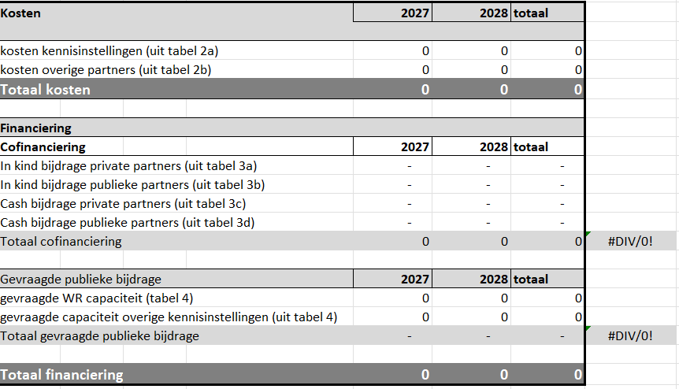

Bijlage 1: overzicht van alle deelnemende Kennis-op-Maat (KoM-)partners

Kopieer hier het deelnemersoverzicht uit de excel-begroting.

